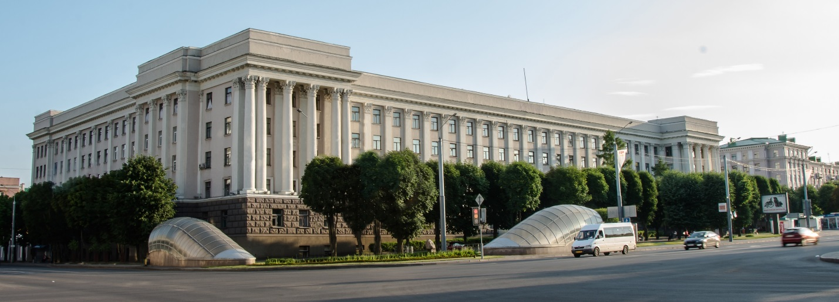

Межгосударственное образовательное учреждение высшего образования

«Белорусско-Российский университет»

ПРОГРАММА
профориентационного мероприятия
«День открытых дверей»
20 апреля 2019 г.
Время | Мероприятие | Место проведения
10:00-11:00 | - Регистрация участников;  - Ярмарка специальностей (информационное представление факультетов);  - Презентация спортивных достижений;  - Работа фотозоны «Я ♥ БРУ»;  - Викторина «Что я знаю о БРУ» (розыгрыш призов);  - Лотерея «Угадай специальность» | корпус 1,  фойе актового зала
11:00-11:45 | Встреча с руководством и ответственным секретарем приемной комиссии университета.  Выступление агитбригады | корпус 1,  актовый зал
Работа площадок факультетов
12:00-12:20  12:25-12:50 | Автомеханический факультет  Мини-лекция «Перспективы проектирования современных автомобилей и строительно-дорожных машин»  Экскурсия в лаборатории систем управления и устройству автомобилей | корпус 1, ауд.207;  корпус 1, ауд.137
12:00-12:50  12:00-12:20 | Машиностроительный факультет  Экскурсия в лаборатории мехатроники, робототехники, аддитивных технологий и инновационного машиностроения  Мини-лекция «Аддитивные технологии и робототехника в мировом машиностроении» | корпус 7,  фойе
12:00-12:20  12:20-12:50 | Электротехнический факультет  Мини-лекция «Добро пожаловать в IT»  Экскурсия в лаборатории электромобилей, неразрушающего контроля и EPAM SYSTEMS | корпус 2,  ауд. 202;  корпус 2,  ауд. 207, 511, 014
12:00-12:45  12:50-13:20 | Строительный факультет  Экскурсия в лаборатории инженерной геологии, грунтоведения, архитектуры.  Мини-лекция «С нами Вы построите будущее!» | корпус 6,  ауд. 102;  корпус 6,  ауд. 501
12:00-12:45 | Экономический факультет  Мастер-класс «10 приемов успешного человека на каждый день» | корпус 4,  ауд. 205
12:00-12:25 | Инженерный факультет заочного образования  Презентация «Образование через всю жизнь» | корпус 1,  ауд. 308
12:00-12:45 | Инженерно-экономический факультет  Мини-лекция «Лайфхаки поступления: советы абитуриентам» | корпус 1,  ауд. 322
12:00-14:00 | Работа консультационного пункта по вопросам поступления в университет в 2019 г. | корпус 1,  фойе  актового зала
12:00-14:00 | Работа консультационного пункта по вопросам организации и проведения централизованного тестирования 2019 г.
12:00-14:00 | Работа консультационного пункта по вопросам организации и проведения подготовительных курсов в университете

Адрес: 212000, г. Могилев Корпус 4 – ул. Ленинская, 89А
Корпус 1 – пр-т. Мира, 43 Корпус 6 – ул. Ленинская, 61
Корпус 2 – ул. Ленинская, 89 Корпус 7 – ул. Ленинская, 89Б

Контакты: Мы в социальных сетях:
+375 (222) 23-00-26, vk.com/official_public_bru
+375 (222) 22-34-47 twitter.com/belrus_by
Дополнительная информация на сайте instagram.com/bru_university/
www.bru.by

Белорусско-Российский университет, объединяя возможности и сохраняя традиции, определяет будущее!

